
DS-RHA系列
混合报警主机

产品简介：
DS-RHA系列混合报警主机，是一款支持有线，同时可扩展无线防区的报警主机，支持WiFi、TCP/IP、3G/4G方式上传，支持ISAPI协议、萤石协议、标准Contact ID协议、NAL2300协议、ehome（5.0）协议；主机支持Web，ivms4200，4500s配置。产品适用于商场、店铺、小区、别墅、厂房、仓库、家庭、财务室、办公室等室内场景。

功能特性：
● 支持TCP/IP、3G/4G方式上传，支持冗余、可设置优先级
- 支持4/8路板载有线防区，最大可扩展到64路输入（有线/无线）、64个无线输出，8个无线遥控器，2个中继器，2个无线警号
- 支持1个安装员用户，1个管理员用户，多个普通用户（DS-RHA20-x 13个；DS-RHA64-x 45个）
- 支持ivms4200配置
- 支持Web端、手机APP配置
- 支持手机APP布撤防，支持刷卡撤布防
- 支持扩展PSTN接口，支持RS485防区扩展模块
- 支持短信发送报警信息（可回控操作）
- 支持接入视频（DS-RHAXX-W4型号支持），报警时自动截取7S（5S +2S）事前和事后视频并推送给APP或发送报警视频邮件
- 支持报告上传至接警中心或者中心平台
- 远距离双向通信，数据AES-128加密，安全可靠
- 支持LED指示灯，方便感知系统状态
- P型号支持接入锂电池，M型号支持接入蓄电池

订货型号：
DS-RHA20-P
DS-RHA64-W4M/P
产品外观：
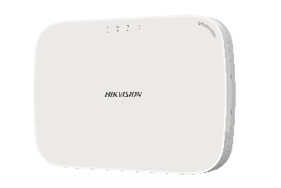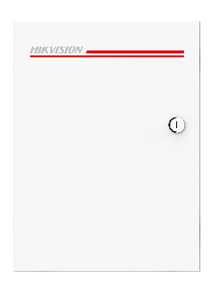
典型应用：

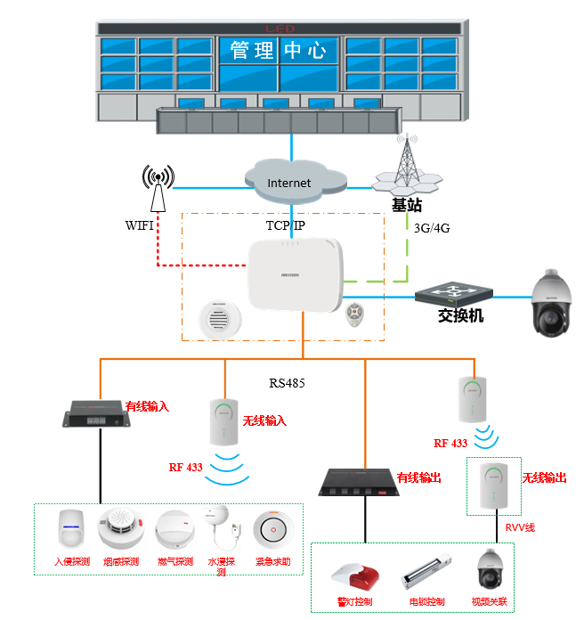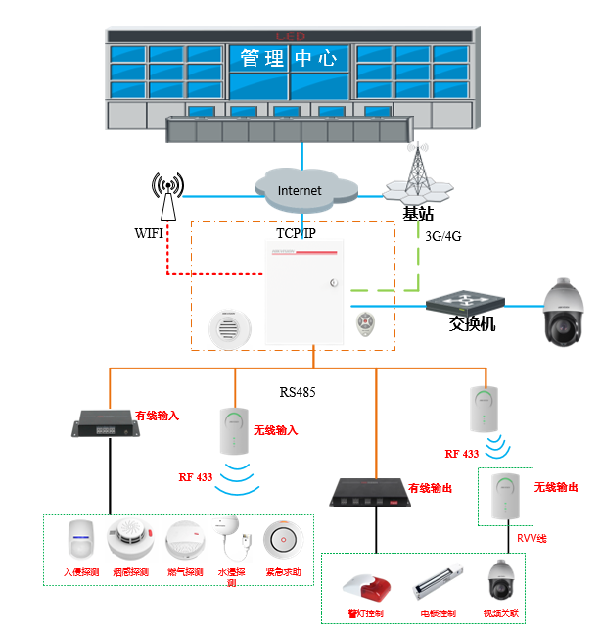

技术参数：
型号  参数 | DS-RHA20-P | DS-RHA64-W4M  DS-RHA64-W4P
报警参数
报警输入 | 4路板载（DS-RHA20主机），可扩展16个防区（有线/无线）  8路板载（DS-RHA64主机），可扩展56个防区（有线/无线）
报警输出 | 2路板载（DS-RHA20主机），可扩展18个输出（有线/无线）  4路板载（DS-RHA64主机），可扩展60个输出（有线/无线）
功能参数
防拆开关 | 2个双面防拆、后壳防拆破坏无法修复（-P型号）、1个外壳门防拆（-M型号）
时控输出 | 支持 | 支持
定时布撤防 | 支持 | 支持
短信 | 支持短信报告推送,支持6个短信号码
拨打电话 | 支持拨打电话上报警情
IPC接入路数 | 不支持 | 4（DS-RHA64-x）
智能设备控制 | IVMS-4500s(安卓和IOS均支持)
分子系统管理防区 | 4（DS-RHA20-x）/8（DS-RHA64-x）
网络用户 | 普通用户：13(DS-PHA20-x)、45(DS-PHA64-x)；安装员用户：1个；管理员用户：1个；制造商用户：1个
接口参数
以太网 | RJ45 10M/100M自适应以太网口
3G/4G | 支持报告上传接警中心；  连接云并推送消息到云端；
电话线 | 1路PSTN扩展接口 | 1路PSTN扩展接口
RS485接口 | 1路（可扩展至多7路八防区模块、扩展至多56路继电器输出、扩展至多32个有线键盘）
网络协议 | 支持ISAPI协议、萤石云、Contact ID、NAL2300、ehome（5.0）
警号电源 | 1路12V
辅电输出 | 1路12V
其他参数
备电接口 | 锂电池（-P型号），蓄电池（-M型号）
工作温度 | -10℃～+55℃
工作湿度 | 10%--90%
功耗 | 25W | 25W
尺寸 | 铁壳：351.4mm*261.4mm*93.3mm 塑料壳：220mm×152mm×31.5mm
重量 | 0.85Kg | 3.68Kg

